10.6 The stakeholder’s feedback mechanisms are systematic and subjected to evaluation and enhancement (หลักสูตร)

สำนักหอสมุดได้จัดทำรายงานการศึกษาความพึงพอใจของผู้รับบริการสำนักหอสมุด มหาวิทยาลัย แม่โจ้เป็นประจำทุกปี โดยในปี 2563 ผลการประเมินผู้ใช้บริการมีความพึงพอใจในระดับมาก คะแนนเฉลี่ย 4.13 คิดเป็นร้อยละ 82.60 (อ้างอิง 10.6 : (1) การศึกษาความพึงพอใจของผู้ใช้บริการสำนักหอสมุด มหาวิทยาลัยแม่โจ้ ปีงบประมาณ 2563) ในปีการศึกษา 2563 มีผู้เข้าใช้บริการ จำนวน 988,563 ครั้ง แบ่งเป็นจำนวนผู้เข้ามาใช้บริการ จำนวน 54,771 ครั้ง และผู้ใช้บริการผ่านระบบออนไลน์ จำนวน 933,792ครั้ง (อ้างอิง 10.6 : (2) สถิติผู้เข้าใช้บริการประจำปีการศึกษา 2563)
ทั้งนี้ สำนักหอสมุดได้มีระบบและกลไกในการรับและแก้ไขข้อร้องเรียนของผู้ใช้บริการโดยการสร้างช่องทางการรับข้อร้องเรียน จำนวน 5 ช่องทาง รวมทั้งการแจ้งให้ผู้ร้องเรียนได้ทราบถึงผลการแก้ไขที่ชัดเจน (อ้างอิง 10.6 : (3) แผนผังการจัดการข้อร้องเรียน) โดยเฉลี่ยแล้วมีระยะเวลาตั้งแต่ได้รับข้อร้องเรียนจนสามารถการแก้ไขข้อร้องเรียนนั้นได้ไม่เกิน 5 วันทำการ และสำนักหอสมุดได้มีการติดตามประเมินผลการแก้ไขข้อร้องเรียนจากผู้ร้องเรียนอีกครั้ง สำนักหอสมุดมีช่องทางรับข้อร้องเรียนจากผู้ใช้บริการ จำนวน 5 ช่องทาง ดังนี้
- สายตรงผู้อำนวยการ เป็นการส่งข้อร้องเรียนทางอีเมลถึงผู้อำนวยการ โดยมีช่องทางปรากฎบนเว็บไซต์สำนักหอสมุด https://library.mju.ac.th/2020/

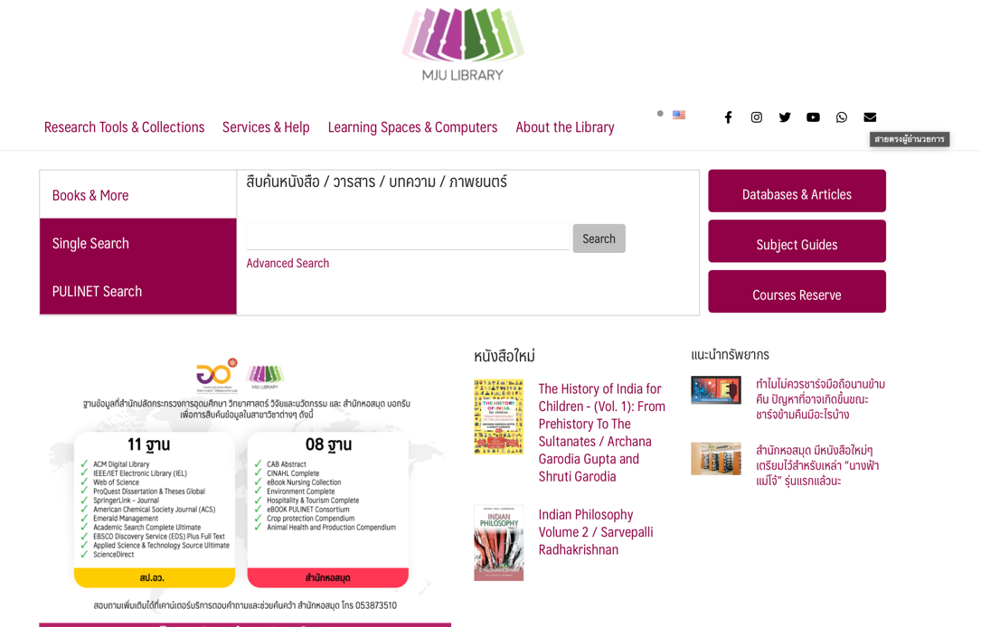

2) Social Media จะมีช่องทางปรากฏบนเว็บไซต์สำนักหอสมุด
https://library.mju.ac.th/2020/
รับผิดชอบโดย คณะกรรมการฝ่ายประชาสัมพันธ์และเว็บไซต์สำนักหอสมุด

3) เคาน์เตอร์จุดบริการทั้ง 3 ชั้น โดยแต่ละชั้นจะมีเจ้าหน้าที่นั่งประจำเพื่อรับข้อร้องเรียน
4) กล่องรับความคิดเห็น รับผิดชอบโดยคณะกรรมการฝ่ายประชาสัมพันธ์และเว็บไซต์สำนักหอสมุด
5) โทรศัพท์ ทางหมายเลข 053-873510 รับผิดชอบโดยเจ้าหน้าที่ประจำจุดให้บริการ One Stop Service ชั้น 1

กระบวนการจัดการข้อร้องเรียน
สำนักหอสมุดมีนโยบายในการบริหารจัดการข้อร้องเรียน (Voice of Customer) เพื่อให้ผู้ร้องเรียนมีความพอใจต่อสิ่งที่ได้รับการแก้ไขนั้น สำนักหอสมุดได้มอบหมายให้นางสาวเพชรประกายแก้ว ดวงหฤทัยทิพย์ รักษาการผู้อำนวยการกองบริหารงานสำนักหอสมุด เป็นผู้รับผิดชอบเรื่อง ข้อร้องเรียนของสำนักหอสมุด โดยมีการการจัดการข้อร้องเรียน ดังนี้

แผนผังการจัดการข้อร้องเรียน

เอกสารอ้างอิง
10.6 : (1) การศึกษาความพึงพอใจของผู้ใช้บริการสำนักหอสมุด มหาวิทยาลัยแม่โจ้ ปีงบประมาณ 2563
https://library.mju.ac.th/e-office/doccenter/file/2020/0001128.pdf
10.6 : (2) สถิติผู้เข้าใช้บริการประจำปีการศึกษา 2563
https://library.mju.ac.th/e-office/doccenter/file/2021/0001182.pdf
10.6 : (3) แผนผังการจัดการข้อร้องเรียน
http://library.mju.ac.th/e-office/doccenter/file/2021/0001178.pdf

